“民主峰会”是一场与“民主”无关的“私宴”

苏 虹 [有理儿有面](javascript:void(0);)

**有理儿有面**

微信号 youli-youmian

功能介绍 你说是不是

2021-11-28[原文](https://mp.weixin.qq.com/s?__biz=Mzg3MjEyMTYyNg==&mid=2247546330&idx=2&sn=f0928327d4dc37dc50cffbb474586d27&chksm=cef661aff981e8b9abf1f00689eb74357ce90841381d9fa33a57f405aeedc1d78c99f70fb384&scene=27#wechat_redirect&cpage=18) 发表于

收录于合集





**全文共1997字，图片1张，预计阅读时间为6分钟。**



▼

作者：上海大学文学院兼职教授、博士 苏 虹

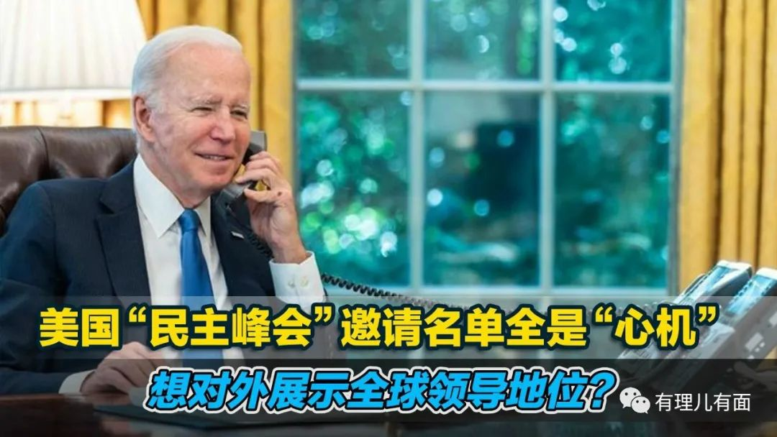

美国政府拟于下月初召开所谓的“民主峰会”，媒体透露，台湾也在邀请之列。这明明是拜登政府别有用心的政治操弄，也是对蔡英文当局的再次玩弄，殊料蔡英文当局竟然沾沾自喜，似乎又在“台独”的穷途末路上爬行了几步。其实，“民主峰会”根本就是一场与“民主”无关的“私宴”，美、台的目的也不可能通过这场“私宴”实现。

如果蔡英文的博士没有造假的话，说起来也应该是“科班”出身。但蔡英文绝对不“迂腐”，她秉承了“暴力台独路线”之精髓。2008年11月，蔡英文利用大陆海协会会长陈云林第一次访问台湾之机，制造了震惊台湾的最大流血事件，造成149位警察、20多名记者和逾百名民众受伤，蔡英文也因此获得“暴力小英”的称号。

蔡英文执政后，“暴力小英”本色不改，只是有了公权力，其“暴力”已不限于用“石头”“墨水瓶”作为进攻武器，而是大搞“绿色恐怖”。去年10月，网名为“吹哨者”的台国安局人员，“冒死”通过推特曝光台国安部门电话监听的数百个单位和个人名单，其监听对象不仅有蓝营政要，也有绿营“自己人”，比如蔡英文“最信任”的人之一、“国安局长”陈明通。同时，还有所谓“友好邦邻”，比如“美国在台协会”“日本交流协会台北事务所”等等，这反映出蔡当局大搞“滥权监听”、制造“绿色恐怖”已经达到无以复加的地步。

如果说躲在阴暗角落监听是蔡英文“暗”的一手，那么制造“王炳忠案”、通过“国安五法”则是蔡英文明目张胆“明”的一手。蔡英文当局把“台独”“拒统”理念置入“国安五法”之中，从各个方面阻挠两岸交流，打击支持两岸一中的媒体，连中天新闻台都落得关台的结局，对民众采取高压态势，重回“动员戡乱”时期，制造社会恐慌。

蔡英文以玩弄“民主”骗术见长。今年10月，蔡英文在美国《外交》杂志上发表《台湾力争民主之路──国际秩序变迁中的一股良善力量》一文，奢谈什么“民主联盟”，并把“民主”与“台独”混为一谈。11月16日发推特再次标榜台湾是“自由与民主的典范”，如此自欺欺人，实在是恬不知耻，更何况蔡英文从“暴力小英”到“绿色恐怖”的肮髒“发家史”根本无法“漂白”。因此，纵然蔡英文骗术再高明，也难掩其邪恶的嘴脸。

利用人权民主干涉他国内政、破坏地区和国际安全，是美国的惯用伎俩，在台湾问题上自然也不例外。

早在今年3月的一场国会听证会上，美国国务卿布林肯被问及是否邀请台湾参加“民主峰会”时，承诺“绝对会这样做”，还称台湾有“强健的民主”、“一个能对世界做出贡献的国家”。布林肯当时故意把台湾称作“国家”，挑衅意味十足。

虽然美国口头经常讲台湾是东亚“民主的模范”，并声称保卫台湾就是捍卫民主，以此作为美国介入台湾问题的一个借口。事实上，美国根本就不相信台湾是什么“民主模范”。早在2015年8月，著名东亚问题专家、密苏里州立大学教授郝志坚（Dennis Hickey）就在美国《外交家》杂志发表文章，指称台湾民进党拥抱中东暴民路线，花钱资助极端分子攻击官署，根本放弃了民主。文章指美国愈来愈难认为台湾是民主模范；蔡英文如果当政，可能因为主张“台独”而把美国拖入危机，故美国必须通盘检讨对台湾的安全承诺。而蔡英文上台后的所作所为也证明了这一点。对此，相信美国政府也是心知肚明。

**“美式民主”早已破产**

然而，美国政府不会轻易放弃利用台湾这个“棋子”，需要时，必然会拿台湾玩弄几下。美国将要举办的所谓“民主峰会”，其实就是为了兑现拜登竞选时矢言“美国要重回国际领导地位”的承诺，并借所谓“民主峰会”企图造成世界分裂。

事实上，美国从来没有捍卫过民主，也没打算这样做。从伊拉克到叙利亚再到阿富汗，事实一再证明，美国强行对外推销自身民主和价值观，给世界带来的不是稳定和繁荣，而是动荡和灾难。美国是人权民主的“信用透支者”，“美式民主”早已破产。此次邀请台湾参加所谓的民主峰会，无非是想给中国崛起添堵，并顺便再跟台湾收点保护费。

“民主峰会”与“民主”无关，这是将要召开的所谓“民主峰会”的一大特点。拜登组织召开“民主峰会”，其目的并不是他在竞选中自诩的，“要帮助遏止全球范围的民主倒退及对人权及自由的侵蚀”，而是要对抗中俄，分裂全世界。

11月1日，著名的民调机构皮尤研究中心发布的报告表明，只有17%的外国民众认为美国民主仍是典范，而57%的认为它已经成为过去式，还有23%的人认为从来都不是。美国人的看法也是如此，72%的美国人认为美国曾经是民主典范，但现在不是了。可见，借“民主”之名，行粗暴干涉他国内政之实，这才是美国举办所谓“民主峰会”的真正目的。台湾受邀出席，无非是想在“台独”的邪路继续狂奔。可惜在历史大势面前，蔡英文之流恐怕跑不了几步就要摔得鼻青眼肿了。

文章转至《大公网》

**图片源自网络**





**关注公众号：**

**有理儿有面**

**理   性｜   揭   秘｜   探   讨**







### 精选留言

用户设置不下载评论